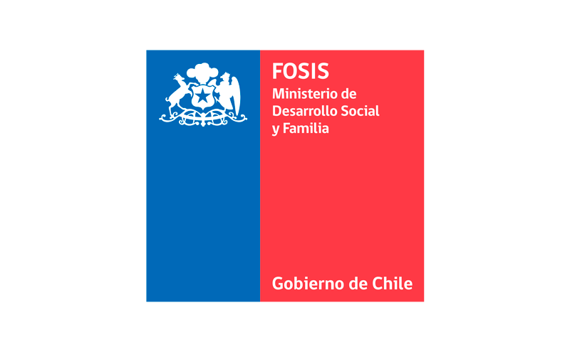
GESTION DE DONATIVOS
PROYECTO ECOMERCADOS SOLIDARIOS
2023

APLICACIÓN DE LEY N°21.440 AL ECOMERCADO SOLIDARIO “RÉGIMEN DE DONACIONES CON BENEFICIOS TRIBUTARIOS EN APOYO A LAS ENTIDADES SIN FINES DE LUCRO”

La ley N°21.440 que entró en vigencia el día 01 de Mayo de 2022 tiene como objeto el crear un régimen de donaciones con beneficios tributarios en apoyo a la entidades sin fines de lucro que se inscriban en un registro público, además amplía las entidades educativas que podrán recibir donaciones por parte de contribuyentes para así descontar impuestos, establece el régimen (dinero o bienes corporales e incorporales), especifica quiénes podrán ser donantes y donatarias para acogerse a los beneficios, y además los fines para los cuales pueden ser utilizadas las donaciones. El proyecto “Ecomercados Solidarios” se sostiene en base a un sistema de donaciones de bienes pudiéndose enmarcar en lo que indica esta ley, por ello a continuación se señalan aquellos aspectos relevantes de considerar.

Las orientaciones que se señalan a continuación corresponden a los elementos más importantes del marco normativo antes señalado (Ley 21.440).

DONANTES
Sobre quienes pueden ser donantes, a continuación, se describen las características a cumplir:
- Contribuyentes del impuesto de primera categoría que declaren sus rentas efectivas según contabilidad completa o simplificada, y aquellos acogidos al régimen de transparencia del número 8 de la letra D del artículo 14 de la Ley sobre Impuesto a la Renta.
- Contribuyentes del impuesto global complementario de la Ley sobre Impuesto a la Renta.
- Contribuyentes afectos al impuesto único de segunda categoría del número 1 del artículo 43 de la Ley sobre Impuesto a la Renta.
- Contribuyentes del impuesto adicional de la Ley sobre Impuesto a la Renta, que se encuentren sujetos a la obligación establecida en el artículo 65 de dicha ley, y los accionistas a que se refiere el número 2 del artículo 58 de esa misma ley.

No tienen derecho a los beneficios de la Ley 21.440 las donaciones que se efectúen por empresas del Estado; las empresas en que el Estado, sus organismos o empresas tengan participación o interés, y las municipalidades.

Las acciones que deben realizar los donantes para acogerse a beneficios tributarios son las siguientes:

Acreditación de la donación:
- Las entidades que reciben donaciones (donatarias) deben emitir y enviar al donante el certificado de donación dentro del plazo de diez días hábiles contado desde la fecha de recepción de la donación, documento que junto a un comprobante de la entrega de la donación acreditará el proceso para recibir beneficios tributarios. El Servicio de Impuestos Internos es el organismo con facultad de fiscalización para verificar la efectividad de la donación.
- Si la donación corresponde a un bien, se debe realizar un certificado donde se describa el bien y su valor comercial de mercado.

Obligación de información de los donantes:
- Los donantes deben comunicar al Servicio de Impuestos Internos (SII) las donaciones efectuadas durante el ejercicio comercial respectivo.
- Las donaciones acogidas a este beneficio tributario no podrán acogerse a otros beneficios tributarios contemplados en otras leyes.
- Cuando la donación se realice en bienes (corporales e incorporales) el SII tendrá la facultad de tasar su valor.

IMPORTANTE: el certificado de donación deberá indicar una descripción del bien donado y su valor.

DONATARIAS
Las entidades donatarias que cumplan los siguientes requisitos podrán solicitar su incorporación en el registro público regulado en el artículo 46 F del Título VIII bis, en la forma y condiciones que allí se establecen:

- Que sean instituciones sin fines de lucro regidas por el Título XXXIII del Libro I del Código Civil o Cuerpos de Bomberos integrantes del Sistema Nacional de Bomberos.
- Que, según sus estatutos y su actividad efectiva principal, sus fines estén relacionados con el uso permitido para donaciones, y que se encuentra detallado en el punto III de este mismo documento.
- Que sean una entidad de beneficio público, es decir ofrece sus servicios o actividades a toda la población o a un grupo de personas de características generales y uniformes, sin que exista en la determinación de dicho grupo cualquier forma, manifestación o acto de discriminación arbitrario que vaya en contra del principio de universalidad y el bienestar común.

Las entidades que reciban donaciones deben incorporarse al Registro Público de Entidades Donatarias dependiente de la Subsecretaría de Hacienda, a través de la Secretaría Técnica correspondiente. Para ello deben seguir los siguientes pasos:

- De forma online ingresar y enviar información de la institución donataria en el formulario correspondiente, obteniendo un comprobante de solicitud automáticamente. El link es el siguiente: https://lds.ministeriodesarrollosocial.gob.cl/adm/sistema/institucion/crear1

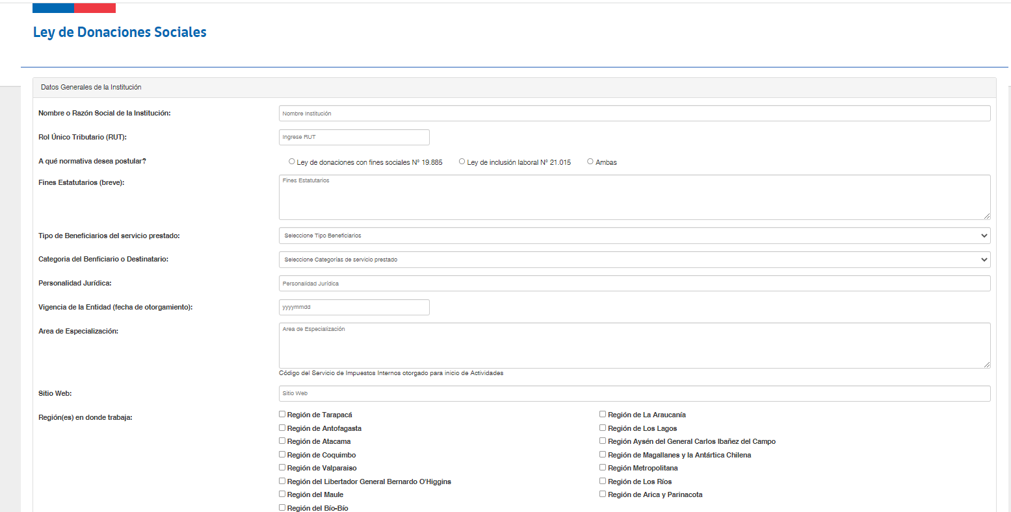

- En un plazo máximo de 30 días se debe ingresar este comprobante junto con otros documentos de la organización donataria a la Oficina de Partes del Ministerio de Desarrollo Social, ya sea en su oficina central o en sus oficinas regionales. Los documentos necesarios de adjuntar son:
- Copia autorizada de los estatutos y de sus modificaciones, si las hubiere.
- Copia autorizada de las memorias, balances o estados financieros contables correspondientes al último año calendario, incluyendo nóminas de los beneficiarios, identificación de sus acciones y evaluaciones de proyectos realizados.
- Certificado de Vigencia emitido no antes de sesenta días a la fecha de presentación de la solicitud de la postulación, en la que conste la nómina de su actual directorio.
- Si la institución postulante es un establecimiento educacional que desee presentar proyectos de prevención o rehabilitación de acciones de alcohol o drogas, debe acompañar los siguientes documentos:
- Certificado de reconocimiento oficial de acuerdo a la Ley General de Educación.
- Nombre o razón social, Rol Único Tributario, y domicilio de la entidad.
- Nombre, domicilio, Rol Único Tributario de su representante legal.

- La información es revisada tanto por Fiscalía del Ministerio y por la Secretaría Técnica de la Ley de Donaciones, si está todo en orden serán revisados en la siguiente sesión del Consejo de la Ley de Donaciones Sociales. A la institución le llegará una carta por correo certificado comunicando si fue aceptada o rechazada. Si fue aceptada recibirá una capacitación sobre la Ley de Donaciones Sociales.

- Las entidades donatarias que no hayan recibido donaciones de acuerdo con este Título podrán abandonar el registro en cualquier momento a través de una declaración simple informada a la Secretaría Técnica. Por su parte, las entidades que hubiesen recibido donaciones deberán permanecer en el registro hasta la total utilización y rendición de los recursos donados, y en ningún caso podrán abandonarlo durante el período de veinticuatro meses contado desde la fecha de la solicitud de abandono.

- Las donatarias no podrán recibir donaciones de los miembros de su directorio, sus cónyuges, convivientes civiles y ascendientes o descendientes hasta el segundo grado de consanguinidad.

Sobre las obligaciones, las entidades donatarias deben cumplir con:
- Destinar las donaciones para gastos operacionales para el funcionamiento de la entidad, en equipos e inmuebles destinados para el fin, y financiamiento de iniciativas que motivaron la donación.
- Presentar un reporte anual a la Secretaría Técnica donde se detallen las actividades, programas, planes, iniciativas y proyectos realizados, el resultado de éstos, el uso detallado de los recursos recibidos aplicados estrictamente a los fines de interés general que motivaron la donación, el objeto de la organización, el período de rendición del reporte, el saldo inicial para el período indicando recursos en efectivo y en especies, entre otros. Dicho reporte tiene plazos de presentación y se realiza a través del portal de donaciones.
- Mantener actualizada la información que se publique en el portal de donaciones.

Sobre las prohibiciones la ley indica lo siguiente:
- Las donatarias no podrán recibir donaciones de los miembros de su directorio, sus cónyuges, convivientes civiles y ascendientes o descendientes hasta el segundo grado de consanguinidad. En caso de que el donante sea una persona jurídica, esta prohibición se aplicará a los directores del donante, sus socios o accionistas que posean el 10 por ciento o más del capital social, y sus respectivos cónyuges, convivientes civiles y ascendientes o descendientes hasta el segundo grado de consanguinidad.
- Las donatarias y sus relacionadas no podrán remunerar los servicios que les presten sus integrantes, asociados, directores, ejecutivos o del cónyuge, conviviente civil o parientes hasta el segundo grado de consanguinidad o por afinidad de las personas mencionadas, a valores superiores a los normales de mercado o de los que normalmente se cobren en convenciones de similar naturaleza, considerando las circunstancias en que se realiza la operación.

USO DE LAS DONACIONES
La ley específica el uso final que se puede realizar a las donaciones realizadas, siendo 20 ámbitos, de los cuales el proyecto Ecomercado Solidario podría acogerse a los siguientes:

- El desarrollo social, entendiéndose por tal, la ayuda a personas que estén en una situación de vulnerabilidad como consecuencia de su edad, enfermedad, discapacidad, dificultades económicas u otras circunstancias.
- El desarrollo comunitario y local, el desarrollo urbano y habitacional.
- El medio ambiente, entendiéndose por tal el sistema global constituido por elementos naturales y artificiales de naturaleza física, química o biológica, socioculturales y sus interacciones, en permanente modificación por la acción humana o natural y que rige y condiciona la existencia y desarrollo de la vida en sus múltiples manifestaciones. A modo ejemplar y sin que esta enumeración sea taxativa, este fin incluye las acciones o iniciativas destinadas a la protección del medio ambiente; la preservación y restauración de la naturaleza; la conservación del patrimonio ambiental; enfrentar las causas y los efectos adversos del cambio climático mediante acciones de mitigación o adaptación; la reducción de la contaminación y la promoción de una economía circular; todas las anteriores, en tanto sean compatibles con la preservación de la naturaleza.
- La equidad de género, entendiéndose por tal, las actividades, planes y programas destinados a promover la igualdad de derechos y oportunidades entre hombres y mujeres, la eliminación de toda forma de discriminación arbitraria basada en el género, y la plena participación de las mujeres en los planos cultural, político, económico y social.

DESTINO DE LAS DONACIONES
De acuerdo con la circular N°49, las donaciones se deberán destinar exclusivamente a las siguientes materias:

a) Gastos operacionales para el funcionamiento de la entidad en estricta relación con los fines de interés general que motivaron la donación.

b) Construcción, mantención, acondicionamiento, reparación y mejoramiento de equipamiento e inmuebles destinados o donde se desarrollen exclusiva o mayoritariamente los mencionados fines.

c) Financiamiento de los programas, proyectos, planes, iniciativas y actividades destinadas al cumplimiento de los fines de interés general que motivaron la donación.

REFERENCIAS
Biblioteca del Congreso Nacional. Ley 21.440. https://www.bcn.cl/leychile/navegar?idNorma=1174623&idParte=10323842&idVersion=2022-05-01

INSCRIPCION DE DONACIONES A TRAVES DE PAGINA WEB FOSIS

A continuación, damos a conocer Banner, que fue creado en la página web del FOSIS, a través del cual personas naturales, organizaciones y/o empresas podrán inscribirse para ser parte de la red de colaboradores y colaboradoras de los Ecomercados Solidarios.

Además, este documento tiene por finalidad aclarar algunas acciones, responsabilidades y coordinaciones necesarias en virtud de las posibles donaciones que se puedan recibir a través de este medio virtual.
IMPORTANTE: este banner fue creado como una medida de apoyo complementaria para la gestión de una red de colaboradores para el Ecomercado Solidario. Por tanto, todos los y las donantes que hayan sido gestionados por acciones lideradas desde los municipios, no deberán registrarse en dicha plataforma. Por ahora, sólo es considerado como un canal de acceso complementario a otros/as posibles donantes u otras oportunidades de vinculación con la red de apoyo presentes en los territorios.

INSCRIPCIÓN DE DONANTES
En la página de inicio del FOSIS, se encuentra disponible un apartado cuyo objetivo es ser un canal de comunicación y registro directo de posibles donantes de bienes y/o alimentos de primera necesidad para los Ecomercados Solidarios que se encuentren en implementación a lo largo del país. El banner se encuentra disponible en la página web http://www.fosis.cl, tal como se muestra continuación:

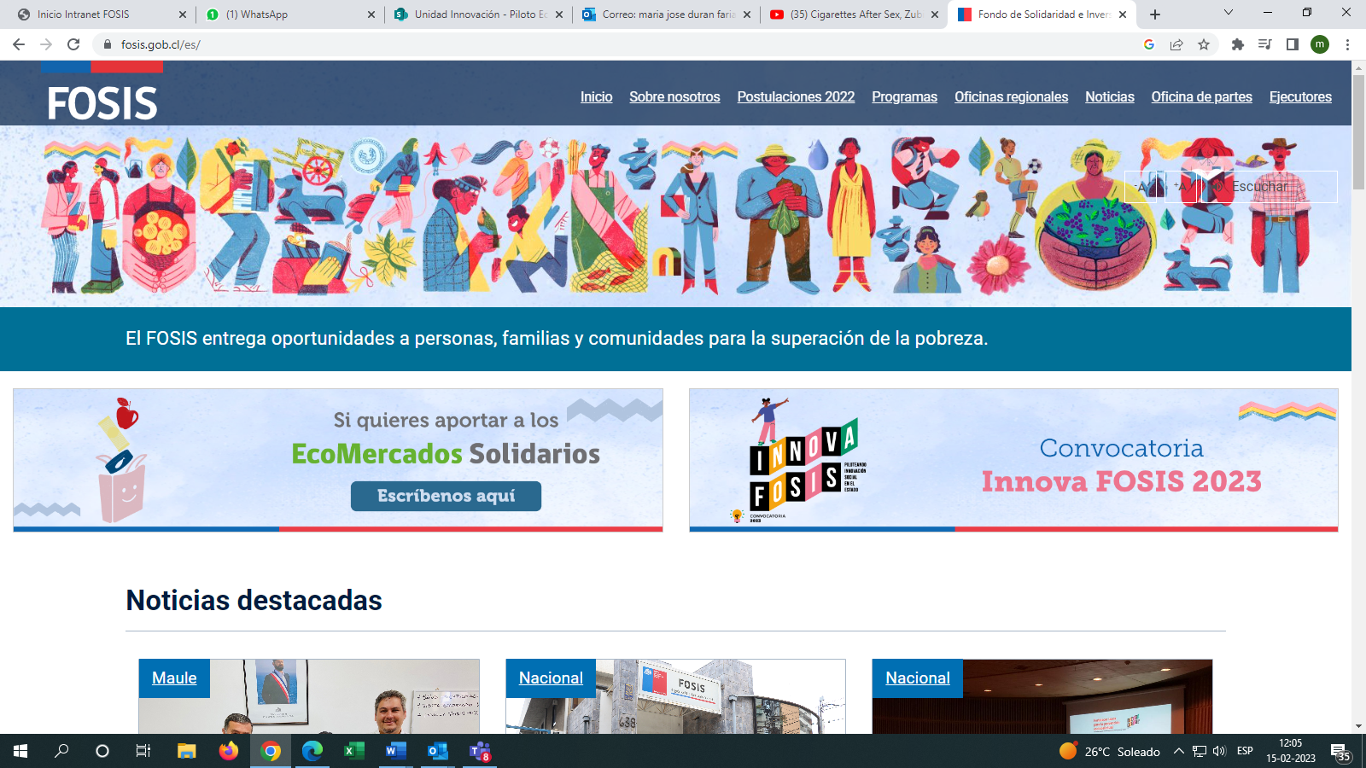
Luego de pinchar el banner, se despliega una página que contiene información general del programa Ecomercado Solidario (propósito, comunas donde se implementa, entre otra) y al final de la página aparece la pestaña “Colabora Aquí” la cual, deben seleccionar. Posteriormente, se despliega un formulario en línea el cual se debe completar y enviar, tal como se muestra a continuación:

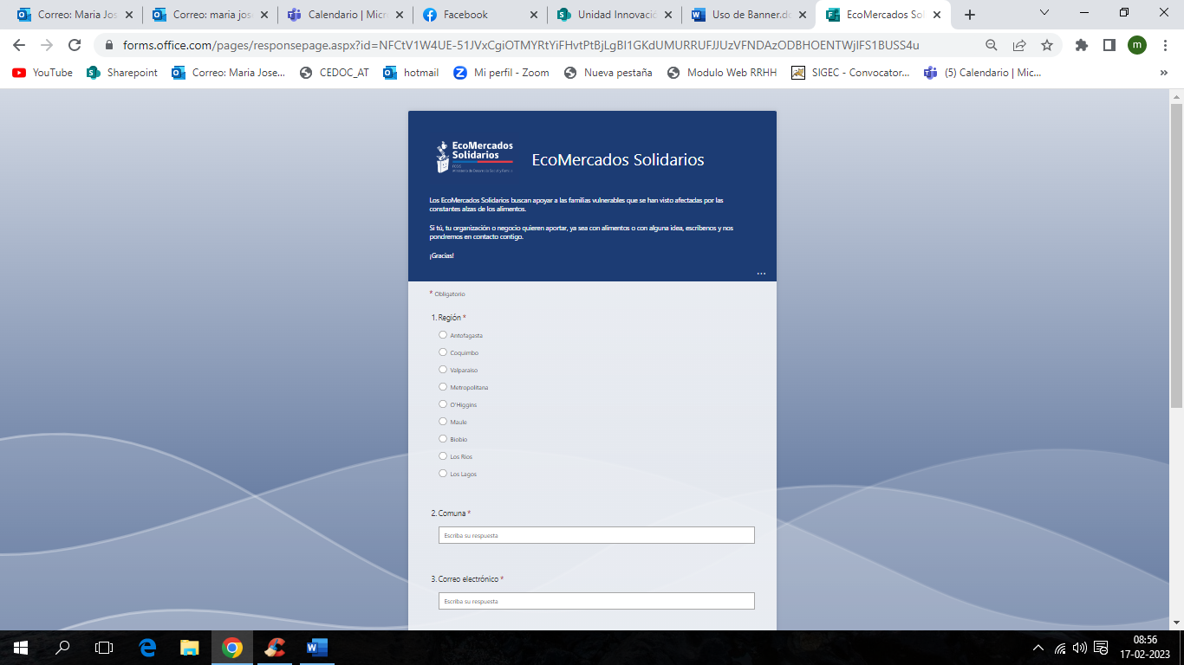
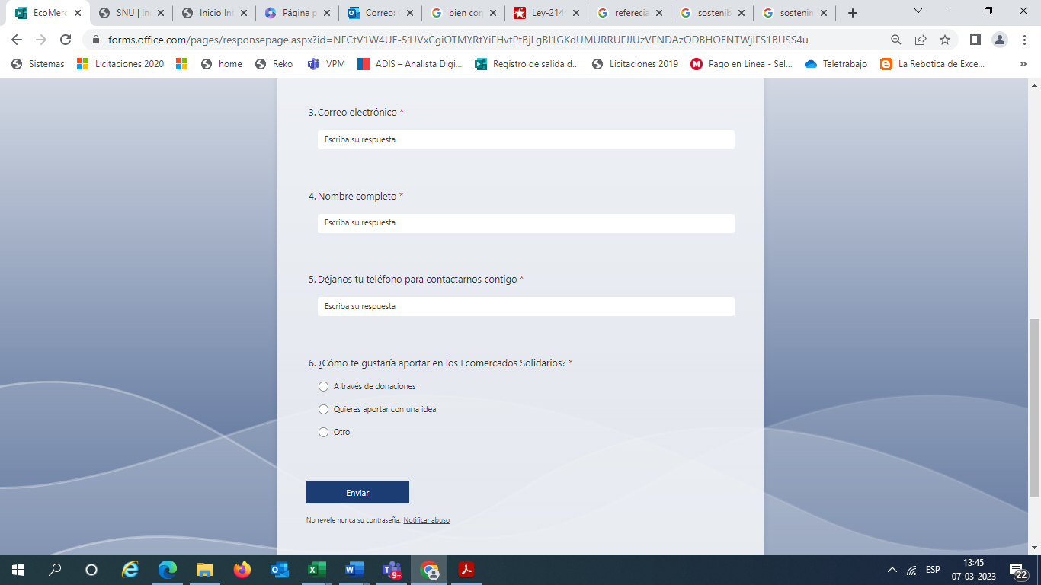

Una vez completado el formulario y enviado, la solicitud será revisada por un equipo interno del FOSIS.

El sostenimiento de los Ecomercados Solidarios radica principalmente en las donaciones realizadas por particulares que, de forma desinteresada, han fortalecido este sistema comunitario de apoyo a las familias más vulnerables.

Generalmente estos actores y/o actrices del territorio (donantes) se encuentran físicamente muy cerca e incluso ejercen sus actividades en los mismos territorios de quienes cumplen un rol de donatario (receptores/as de la donación), sin embargo, existen otros/as que no necesariamente cumplan con esta característica, pero se han sentido convocados/as e interesados/as en participar del proyecto, y es para ellos y ellas que fue creado este banner que se encuentra actualmente disponible en la página de inicio del FOSIS.

REVISIÓN DE ANTECEDENTES
Una vez que la información es recepcionada, se revisarán y evaluarán los antecedentes allí descritos, con el propósito de establecer la incorporación de la donación al programa Ecomercado Solidario. En este proceso existen roles y responsabilidades de actores y/o actrices de nivel central y regional, cuyo detalle se explica a continuación:

- FOSIS Central, Departamento de Comunicaciones.
Para efectos de este proyecto la contraparte de Comunicaciones será la persona encargada de descargar los datos ingresados en el formulario ubicado en la página web de FOSIS, y enviarlos con una periodicidad de al menos 1 vez al mes al representante de la Unidad de Innovación designada para ello. Dicho envío debe realizarse a través de correo electrónico.

- FOSIS Central, Unidad de Innovación.
La Unidad de Innovación será la encargada de revisar los registros, ordenarlos y categorizarlos para que puedan ser gestionados por distintos actores y/o actrices a nivel regional. Cabe señalar que la información ingresada debe ser revisada y filtrada, ya que no siempre corresponden a una intención de donar, sino también se ha utilizado como un espacio de ingreso de ideas de otra índole, solicitud de información de otros programas de FOSIS o interés en orientación de otros procesos, como, por ejemplo, postulaciones de usuarios y usuarias.

- FOSIS Central, Unidad de Habilitación Social.
Se ha establecido de forma interna que toda orientación en el marco de la implementación del programa Ecomercados Solidarios será comunicada a través de la Unidad de Habilitación Social. En tal sentido, dicha unidad será la encargada de recibir la información ya procesada y tendrá el rol de distribuirla a los respectivos equipos regionales. Las personas responsables de gestionar esta información corresponden a las personas supervisoras a cargo de los Ecomercados en cada uno de los territorios. La información emanada de los registros del FOSIS, serán enviada con una periodicidad de, al menos, 1 vez al mes.

- FOSIS Regional, Coordinadores Público/Privado o Agente Desarrollo Local
Cada equipo regional cuenta con una contraparte supervisora del proyecto Ecomercado, por tanto, serán las personas responsables de gestionar la información con los equipos ejecutores (municipios). Es importante que, en este proceso se considere la participación de la persona encargada regional de alianzas público/privado quién deberá apoyar y orientar al ejecutor en la articulación entre posibles donantes privados y el proyecto Ecomercado Solidario. En la actualidad aquellos profesionales que cumplen el rol de supervisores/as de los Ecomercados son los y las siguientes:

Región | Profesional | Región | Profesional
Antofagasta | KAMLAM ANGEL FONG​ | RM | ANDREA LEYTON​
Coquimbo | MONICA GARCÍAS​ | O’Higgins | NANCY MANRÍQUEZ​
Valparaíso | MONICA TAPIA y PAMELA GORICHÓN​ | Maule | INGRID DÍAZ ​
Biobío | CRISTINA HERRERA | Los Ríos | PAOLA RODRÍGUEZ
Los Lagos | MARÍA JOSÉ HARROS

Tales profesionales serán las personas encargadas de entregar la información a los equipos ejecutores y además de supervisar que el/la coordinadora municipal involucre de una forma adecuada a quienes expresaron la voluntad de apoyar la iniciativa, a través de un proceso informado, participativo e inclusivo. En este proceso es muy relevante la participación del FOSIS por cuanto la gestión de donaciones nace desde la inscripción directa en una página oficial del FOSIS.

- Municipio, Equipo Ejecutor, Coordinador Ecomercado Solidario
Dentro de las funciones establecidas en el “Procedimiento Ecomercado Solidario” la persona profesional que cumple el rol de Coordinador/a del Ecomercado Solidario es la persona encargada del vínculo entre el establecimiento (mercado), los privados que desean donar y las familias participantes del programa. Este marco ya se encuentra establecido en el diseño del programa y su correspondiente normativa, por tanto, sienta las bases para el ejercicio de su rol y para que pueda cumplir la función de integrar finalmente a quienes se inscriban a través del formulario online

En resumen, los roles y responsabilidades en torno a la información registrada en el inbanner Ecomercados Solidarios del FOSIS, son los detallados en la siguiente tabla:

Principal Tarea | Contraparte | Institución
- Descarga de información registrada en Formulario  - Revisión de información ingresada a través del formulario  - Categorización de registros y propuesta de cómo abordar  - Gestión de respuesta a inscripciones cuyo foco responde a otro proyecto de FOSIS y derivar.  - Identificar acciones (convenios, tesis, prácticas profesionales) posibles de gestionar a través de alguna subdirección | Unidad de Innovación | FOSIS Central
- Revisión y/o corrección de propuesta enviada por Unidad de Innovación  - Sociabilizar con Coordinadores Público/Privado en regiones | Unidad de Habilitación Social | FOSIS Central
- Comunicar formalmente a cada contraparte ejecutora la existencia de un donante que ha expresado la voluntad de participar del proyecto.  - Entregar toda la información ingresada en el formulario (nombre, teléfono, correo, etc)  - Supervisar el contacto con quienes presentaron su inscripción y gestionar su incorporación al proyecto | Coordinadores Público/Privado o Agente Desarrollo Local | FOSIS Regional
- Contactar a personas que ingresaron información como “Donantes”  - Entregar información sobre el proyecto  - Gestionar su incorporación como donante activo | Coordinador Ecomercado Solidario | Municipio

https://www.bcn.cl/leychile/navegar?idNorma=1174623&idParte=10323842&idVersion=2022-05-01
Para mayor información ingresar a: https://www.sii.cl/normativa_legislacion/circulares/2022/circu49.pdf
Artículo 46C Ley 21.440
Instituciones receptoras de donaciones que tienen derecho al beneficio: https://www.sii.cl/contribuyentes/actividades_especiales/donaciones.htm#Instituciones
Artículo 46 F, Ley 21.440 “La inscripción, rechazo y eliminación del registro se efectuará mediante resolución emitida por la Subsecretaría de Hacienda.

